МИНОБРНАУКИ РОССИИ

Федеральное государственное бюджетное образовательное учреждение

высшего образования

**«Гжельский государственный университет»** (ГГУ)

Колледж ГГУ

Специальность 09.02.07 Информационные системы и программирования

**Практическая работа №6**

**По дисциплине «Компьютерные сети»**

**на тему «Работа с диагностическими утилитами протокола ТСР/IР»**

ВЫПОЛНИЛ:

Студент группы ИСП-О-17

Шашков И.С.

ПРОВЕРИЛА:

Прокуронова А.Ю.

Оценка ___________________

п. Электроизолятор

1. г.

**Цель работы:** Изучить основы работы с утилитами TCP/IP.

**1 Получение справочной информации по командам**

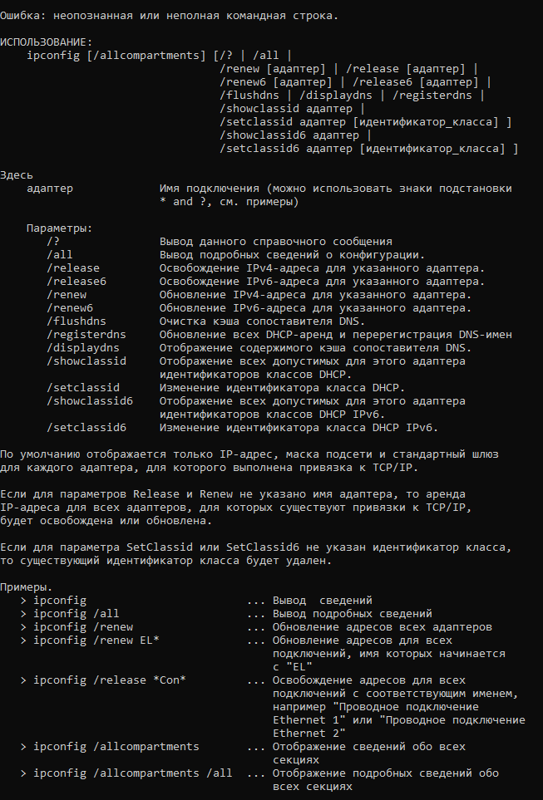

**2 Получение имени хоста**



**3 Изучение утилиты ipconfig**

|  |  |
| --- | --- |
| Имя хоста | DESKTOP-BVU2562 |
| IP-Адрес | 192.168.0.70 |
| Маска подсети | 255.255.255.0 |
| Основной шлюз | 192.168.0.1 |
| Используется ли DHCP  (адрес DHCP-сервера) | Нет |
| Описание адаптера | Realtek PCIe GBE Family Controller #2 |
| Физический адрес  сетевого адаптера | E0-D5-5E-80-C8-E2 |
| Адрес DNS-сервера | 192.168.0.1 |

**4 Тестирование связи с помощью утилиты ping**

**4.1 Проверка правильности установки протоколов TCP/IP**

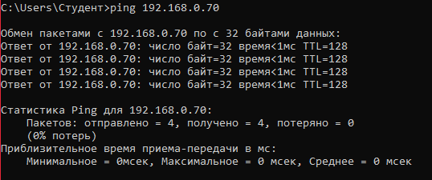

**4.3 Проверка функционирования шлюза с помощью отправки 5 пакетов размером 64 байта**

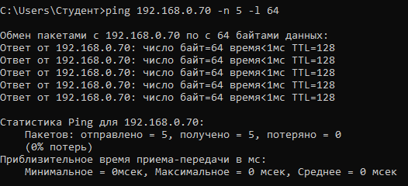

**4.4 Проверка установки соединения с удалённым хостом, в моём случае yandex.ru**

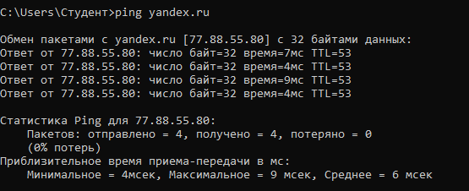

**5 Определение пути IP-пакета**

**Путь к 192.168.0.1**

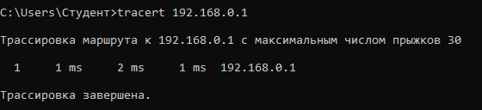

**Путь к 10.70.0.3**

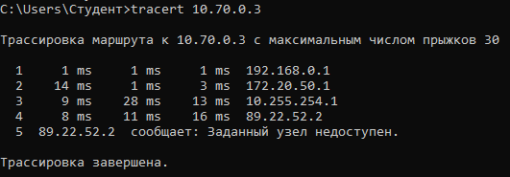

**Путь к 10.70.1.1**

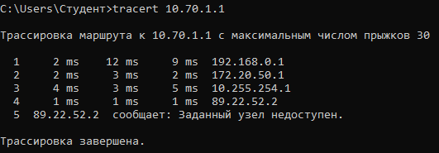

**Путь к www.ineka.ru**

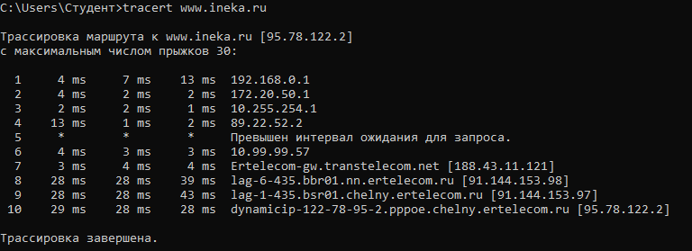

**6 Просмотр ARP-кэша**



**7** **Получение информации о текущих сетевых соединениях и протоколах стека TCP/IP.**

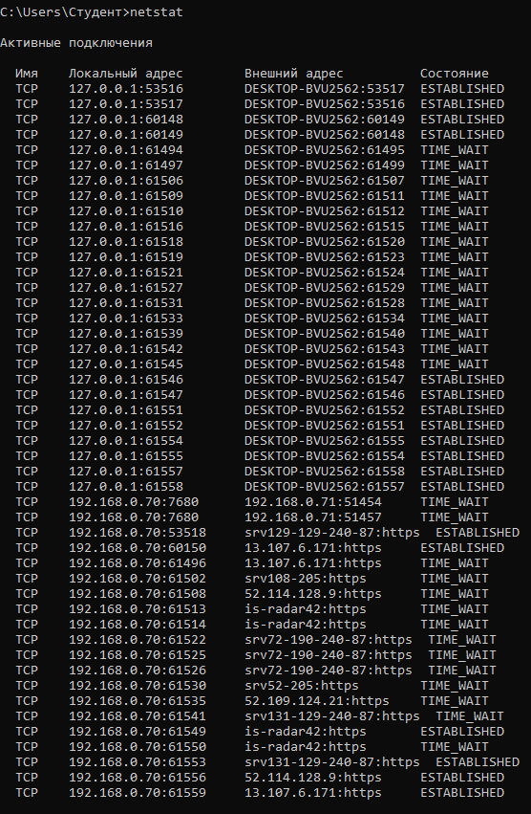

**Контрольные вопросы**

**1 Какие утилиты можно использовать для проверки правильности конфигурирования TCP/IP?**

Утилита ping (PacketInternetGrouper) используется для проверки конфигурирования TCP/IP и диагностики ошибок соединения. Она определяет доступность и функционирование конкретного хоста.

**2 Каким образом команда ping проверяет соединение с удаленным хостом?**

Команда ping проверяет соединение с удаленным хостом путем посылки к этому хосту эхо-пакетов ICMP и прослушивания эхо-ответов. Ping ожидает каждый посланный пакет и печатает количество переданных и принятых пакетов. Каждый принятый пакет проверяется в соответствии с переданным сообщением. Если связь между хостами плохая, из сообщений ping станет ясно, сколько пакетов потеряно.

**3 Что такое хост?**

Хостом называется любое сетевое устройство (компьютер, маршрутизатор), обменивающееся информацией с другими сетевыми устройствами по TCP/IP.

**4 Что такое петля обратной связи?**

Петля обратной связи (feedbackloop) – набор взаимосвязанных причинно-следственных связей, которые создают возрастающие (положительные) или убывающие (отрицательные) условия (поведение) в рамках системы.

**5 Сколько промежуточных маршрутизаторов сможет пройти IP-пакет, если его время жизни равно 30?**

30, т.к. каждый маршрутизатор, через который проходит путь, обязан перед дальнейшей пересылкой пакета уменьшить значение его поля TTL по меньшей мере на 1. Фактически, TTL — счетчик узлов. Предполагается, что когда параметр TTL становится равен 0, маршрутизатор посылает системе-источнику сообщение ICMP об истечении времени.

**6 Как работает утилита tracert?**

Утилита tracert работает следующим образом: посылается по 3 пробных эхо-пакета на каждый хост, через который проходит маршрут до удаленного хоста. На экран при этом выводится время ожидания ответа на каждый пакет.

**7 Каково назначение протокола ARP?**

Основная задача протокола ARP – трансляция IP-адресов в соответствующие локальные адреса (MAC-адреса). Для этого ARP-протокол использует информацию из ARP-таблицы (ARP-кэша). Если необходимая запись в таблице не найдена, то протокол ARP отправляет широковещательный запрос ко всем компьютерам локальной подсети, пытаясь найти владельца данного IP-адреса

**Заключение**

В результате работы я ознакомился с утилитами TCP/IP. Узнал, как осуществляется проверка правильности конфигурации TCP/IP, тестируется связь с использованием утилиты ping, как при помощи утилиты tracert изучить маршрут между сетевыми соединениями. Изучил основы работы с утилитами TCP/IP.